**OVERVIEW :**

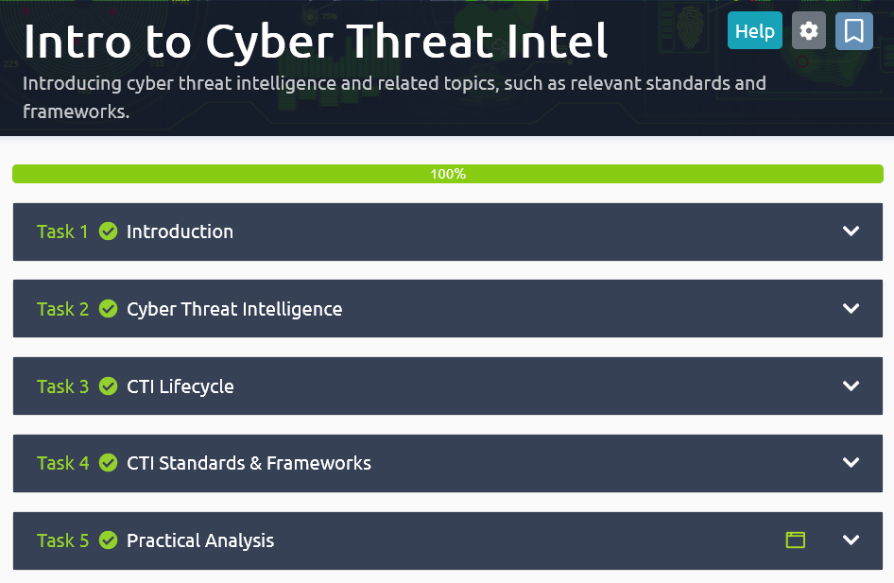

**TASK 1 : Introduction**

**TASK 2 : Cyber Threat Intelligence**

**TASK 3 : CTI Lifecycle**

**TASK 4 : CTI Standards & Frameworks**

**TASK 5 : Pratice Analysis**

